
МИНОБРНАУКИ РОССИИ
Казанский технологический колледж
федерального государственного бюджетного образовательного учреждения
высшего образования
«Казанский национальный исследовательский технологический университет»
(КТК ФГБОУ ВО «КНИТУ»)

Отчет по лабораторным работам
по дисциплине
«Технология разработки программного обеспечения»

Выполнили работу
обучающиеся группы 0907- 42
Ксенофонтова Мария, Янузакова Наиля, Яковлев Илья
Проверил работу
преподаватель
Кунташов М. Р.

Казань, 2026

СОДЕРЖАНИЕ

ЛАБОРАТОРНАЯ РАБОТА №1 4
ЛАБОРАТОРНАЯ РАБОТА № 2. 14

Лабораторная работа 1
УТВЕРЖДАЮ
Зав. каф. ПЗ,
д.т.н., проф. ___________
« » 20__ г.

Техническое задание
на разработку «Windows Калькулятор»

ЛАБОРАТОРНАЯ РАБОТА №1
- ВВЕДЕНИЕ
Работа выполняется в рамках проекта «Разработка приложения Windows «Калькулятор».
Программный продукт предназначен для выполнения арифметических вычислений и рассчитан на использование любыми пользователями.
- ОСНОВАНИЯ ДЛЯ РАЗРАБОТКИ
  - Основанием для данной работы служит задание на практическую работу № 1 по разработке программного продукта.
  - Наименование работы:
«Разработка приложения Windows «Калькулятор».
  - Исполнители: студенты группы 0907-42, Ксенофонтова Мария, Яковлев Илья, Янузакова Наиля.
  - Соисполнители: нет.

- НАЗНАЧЕНИЕ РАЗРАБОТКИ
Создание приложения Windows «Калькулятор», предназначенного для выполнения основных арифметических операций с соблюдением приоритетов их выполнения. Приложение должно быть рассчитано на любых пользователей и иметь простой и понятный интерфейс. Дополнительно предусматривается возможность использования нескольких математических функций.
- ТЕХНИЧЕСКИЕ ТРЕБОВАНИЯ
  - Требования к функциональным характеристикам.
    - Состав выполняемых функций.
Разрабатываемое ПО должно обеспечивать:
- ввод целых и вещественных чисел;
- ввод математических выражений с помощью кнопок графического интерфейса;
- ввод выражений с помощью клавиатуры;
- выполнение операции сложения;
- выполнение операции вычитания;
- выполнение операции умножения;
- выполнение операции деления;
- использование круглых скобок;
- соблюдение приоритетов арифметических операций;
- вычисление итогового результата математического выражения;
- изменение знака числа;
- удаление последнего введённого символа;
- полную очистку введённого выражения;
- обработку некорректно введённых математических выражений;
- вывод сообщения об ошибке при невозможности выполнения вычисления;
- вычисление квадратного корня;
- возведение числа в квадрат;
- вычисление обратного числа.
Программа не должна ограничиваться перечисленными функциями. При необходимости могут быть добавлены другие математические функции.
Основным режимом использования программы является выполнение пользователем отдельных математических вычислений.

    - Организация входных и выходных данных.

Исходные данные в систему поступают от пользователя в виде числовых значений, арифметических операторов и математических выражений. Ввод данных осуществляется с помощью кнопок графического интерфейса приложения или компьютерной клавиатуры. Введённое выражение отображается в специальном поле программы. После выполнения вычисления результат отображается пользователю в поле вывода. При обнаружении ошибки программа должна вывести соответствующее сообщение и предоставить возможность продолжить работу. Основной режим использования системы — ежедневная работа пользователя с математическими выражениями.

  - Требования к надежности.

Для обеспечения надёжности необходимо проверять корректность вводимых пользователем данных. Программа должна корректно обрабатывать:
- деление на ноль;
- некорректное математическое выражение;
- неправильное расположение операторов;
- незакрытые скобки;
- пустое выражение;
- попытку извлечения квадратного корня из отрицательного числа.
При возникновении ошибки программа не должна завершаться аварийно.

  - Условия эксплуатации и требования к составу и параметрам технических средств.

Для работы приложения должен использоваться персональный компьютер под управлением операционной системы Windows.
Для работы программы необходимы:
- процессор — 1 ГГц и выше;
- оперативная память — от 2 ГБ;
- свободное место на диске — не менее 100 МБ;
- клавиатура;
- мышь или другое устройство управления;
- монитор.
Специального дополнительного оборудования для работы приложения не требуется.

  - Требования к информационной и программной совместимости.

Программа должна работать на платформах Windows .
Разработка приложения осуществляется на языке программирования C#. Для разработки может использоваться среда программирования Microsoft Visual Studio. Для создания графического интерфейса может использоваться технология Windows Forms или WPF. Для работы основных функций приложения подключение к сети Интернет не требуется. Программа должна обеспечивать возможность дальнейшего добавления новых математических функций.

  - Требования к транспортировке и хранению.

Программа может поставляться в электронном виде. Передача программного продукта может осуществляться с помощью электронного носителя, локальной сети или через Интернет. Программная документация может поставляться в электронном и печатном виде. При хранении необходимо обеспечить сохранность всех файлов, необходимых для работы программы.

  - Специальные требования:

Программное обеспечение должно иметь дружественный и понятный интерфейс, рассчитанный на пользователей с обычным уровнем компьютерной грамотности;
  - программа должна обеспечивать управление с помощью мыши и клавиатуры;
  - основные функции программы должны быть доступны непосредственно из главного окна приложения;
  - программное обеспечение должно иметь модульную структуру, позволяющую в дальнейшем добавлять новые функции;
  - программный код должен быть структурирован и разделён на отдельные логические части;
  - при разработке должны применяться структурный и модульный подходы;
  - желательно использование объектно-ориентированного подхода;
  - язык программирования — C#;
  - приложение должно обеспечивать корректную обработку ошибок пользователя;
  - программа должна работать без подключения к сети Интернет.

- ТРЕБОВАНИЯ К ПРОГРАМНОЙ ДОКУМЕНТАЦИИ
Основными документами, регламентирующими разработку будущих программ, должны быть документы Единой Системы Программной Документации (ЕСПД).
В состав программной документации должны входить:
  - техническое задание;
  - описание применения;
  - руководство пользователя;
  - описание программы;
  - исходный код программы.
Руководство пользователя должно содержать информацию, необходимую для запуска программы и выполнения основных математических операций.

- ТЕХНИКО-ЭКОНОМИЧЕСКИЕ ПОКАЗАТЕЛИ

Эффективность программного продукта определяется удобством его использования для выполнения математических и арифметических вычислений.
Основными преимуществами приложения являются:
  - простой и понятный интерфейс;
  - возможность быстрого выполнения вычислений;
  - поддержка основных арифметических операций;
  - соблюдение приоритетов операций;
  - возможность использования скобок;
  - наличие дополнительных математических функций;
  - обработка ошибок;
  - возможность управления с помощью клавиатуры и мыши;
  - возможность дальнейшего расширения функциональности программы.

- ПОРЯДОК КОНТРОЛЯ И ПРИЕМКИ

После завершения разработки программного продукта проводится его тестирование.
В процессе тестирования проверяется правильность выполнения всех основных функций приложения.
Проверке подлежат:
  - сложение;
  - вычитание;
  - умножение;
  - деление;
  - работа с десятичными числами;
  - работа со скобками;
  - соблюдение приоритетов арифметических операций;
  - дополнительные математические функции;
  - обработка ошибок;
  - ввод данных с клавиатуры;
  - очистка выражения;
  - удаление последнего символа.
Для проверки работы программы могут использоваться следующие тестовые примеры:
Тестовое выражение | Ожидаемый результат
2 + 3 | 5
10 - 4 | 6
5 4 | 20
20 / 5 | 4
2 +3 4 | 14
(2 + 3) 4 | 20
10 / 0 | Сообщение об ошибке
√25 | 5
5 ² | 25
1 / 4 | 0,25

- КАЛЕНДАРНЫЙ ПЛАН РАБОТ

№ этапа | Название этапа | Сроки этапа | Чем заканчивается этап
1 | Изучение задания. Анализ требований. Проектирование приложения и разработка интерфейса | 14.09.2026 -15.09.2026 | Проект интерфейса и структуры программы
2 | Разработка приложения. Реализация арифметических операций и дополнительных функций | 16.09.2026 – 17.09.2026 | Рабочая версия приложения «Калькулятор»
3 | Тестирование и отладка приложения. Исправление выявленных ошибок | 18.09.2026 – 19.09.2026 | Готовое приложение и программная документация
4 | Подготовка к сдаче и защита практической работы | 20.09.2026 – 21.09.2026 | Сданная практическая работа

Руководитель работ \Халилов О.Е.

КОНТРОЛЬНЫЕ ВОПРОСЫ
- Приведите этапы разработки программного обеспечения.
- Основные этапы разработки программного обеспечения:
- Постановка задачи.
- Анализ требований.
- Предпроектное исследование.
- Проектирование программы.
- Разработка программного кода.
- Тестирование.
- Отладка и исправление ошибок.
- Подготовка документации.
- Внедрение и сдача программного продукта.
- Что включает в себя постановка задачи и предпроектные исследования?
Постановка задачи включает определение цели разработки, назначения программы, требований к её функциям и результата, который должен получить пользователь. Предпроектные исследования включают изучение предметной области, анализ требований, определение входных и выходных данных, выбор способов реализации программы и определение необходимых технических средств. Для нашего приложения необходимо определить, какие арифметические операции должен выполнять калькулятор, какие дополнительные функции будут реализованы и каким должен быть интерфейс.
- Перечислите функциональные и эксплуатационные требования к программному продукту.
Функциональные требования определяют, что должна уметь программа.
Для нашего калькулятора это:
- сложение;
- вычитание;
- умножение;
- деление;
- работа со скобками;
- соблюдение приоритетов операций;
- работа с десятичными числами;
- вычисление результата;
- дополнительные математические функции;
- обработка ошибок.
Эксплуатационные требования определяют условия использования программы.
Для нашего приложения:
  - работа в Windows;
  - использование клавиатуры и мыши;
  - понятный интерфейс;
  - отсутствие необходимости в Интернете;
  - работа на обычном персональном компьютере;
  - устойчивость к неправильному вводу данных.
- Перечислите правила разработки технического задания.
При разработке технического задания необходимо:
- чётко определить назначение программы;
- определить требования к функциям;
- описать входные и выходные данные;
- определить требования к надёжности;
- указать требования к техническим и программным средствам;
- определить требования к программной документации;
- определить порядок контроля и приёмки;
- определить этапы и сроки разработки;
- требования должны быть понятными, конкретными и однозначными.
- Назовите основные разделы технического задания.
Основными разделами технического задания являются:
1. Введение.
2. Основание для разработки.
3. Назначение разработки.
4. Технические требования.
5. Требования к программной документации.
6. Технико-экономические показатели.
7. Порядок контроля и приёмки.
8. Календарный план работ.

ЛАБОРАТОРНАЯ РАБОТА № 2.
Структурный подход к программированию. стадия «Эскизный проект».
Тема: Информационная система автосервиса. ​Система предназначена для учета клиентов и автомобилей, записи на обслуживание, формирования заказ-нарядов, учета выполненных работ и запчастей.

- Общие сведения

IDEF0 - это методология функционального моделирования, предназначенная для описания и анализа процессов, выполняемых системой. Она позволяет представить работу системы в виде взаимосвязанных функций и определить входные данные, управляющие воздействия, выходные результаты и механизмы выполнения процессов.
Информационная система автосервиса предназначена для автоматизации работы автосервиса. Она обеспечивает учет клиентов и автомобилей, запись на обслуживание, формирование заказ-нарядов, учет выполненных работ и запасных частей.
Основная цель системы - упростить работу сотрудников автосервиса, обеспечить хранение информации о клиентах и автомобилях, а также повысить эффективность учета и обслуживания.

- Проектирование

На рисунке 1 представлена диаграмма IDEF 0 на концептуальном уровне.

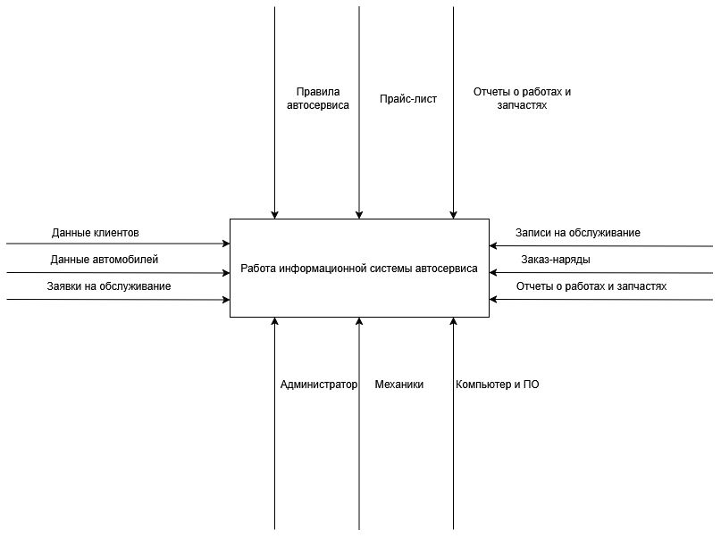
Рисунок 1- Диаграмма IDEF 0
На рисунке 1 представлена контекстная диаграмма IDEF0 информационной системы автосервиса. Она отражает основные входные данные, управляющие воздействия, механизмы выполнения и результаты работы системы. Входами являются данные клиентов, автомобилей и заявки на обслуживание. Управление осуществляется на основе правил автосервиса, прайс-листа и графика работы. Механизмами выступают сотрудники, компьютер и программное обеспечение. Результатами являются записи на обслуживание, заказ-наряды и отчеты. На диаграмме представлены входы:
- Данные клиентов
- Данные автомобилей
- Заявки на обслуживание.
Управление:
- Правила автосервиса
- Прайс-лист
- График работы.
Механизмы:
- Администратор
- Механики
- Компьютер и ПО.
Выходы:
- Записи на обслуживание
- Заказ-наряды
- Отчеты о работах и запчастях.
На рисунке 2 изображена декомпозиция диаграммы IDEF 0.
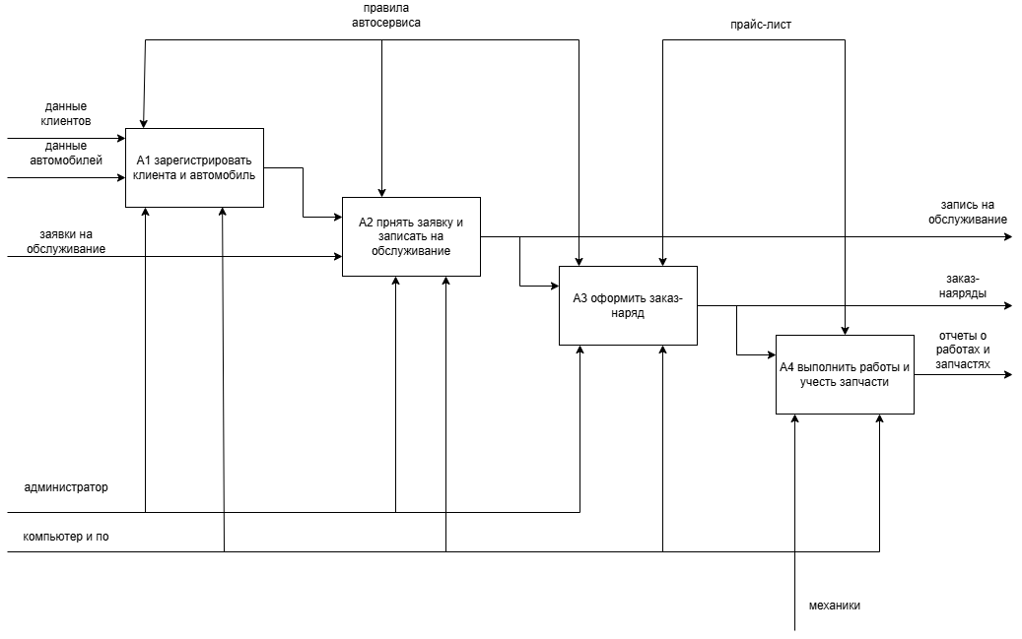
Рисунок 2-декомпозиция IDEF 0
На рисунке 2 представлена декомпозиция информационной системы автосервиса. Основной процесс разделен на четыре функции: учет клиентов и автомобилей, запись на обслуживание, формирование заказ-нарядов, учет выполненных работ и запасных частей. Данные функции взаимосвязаны и обеспечивают автоматизацию основных процессов автосервиса.

- Заключение

В ходе лабораторной работы была рассмотрена информационная система автосервиса и выполнено ее функциональное моделирование с использованием методологии IDEF0. Была разработана контекстная диаграмма и выполнена декомпозиция основного процесса на отдельные функции. В результате работы были изучены принципы построения функциональных моделей, определения входов, выходов, управляющих воздействий и механизмов. Поставленная цель лабораторной работы достигнута.

